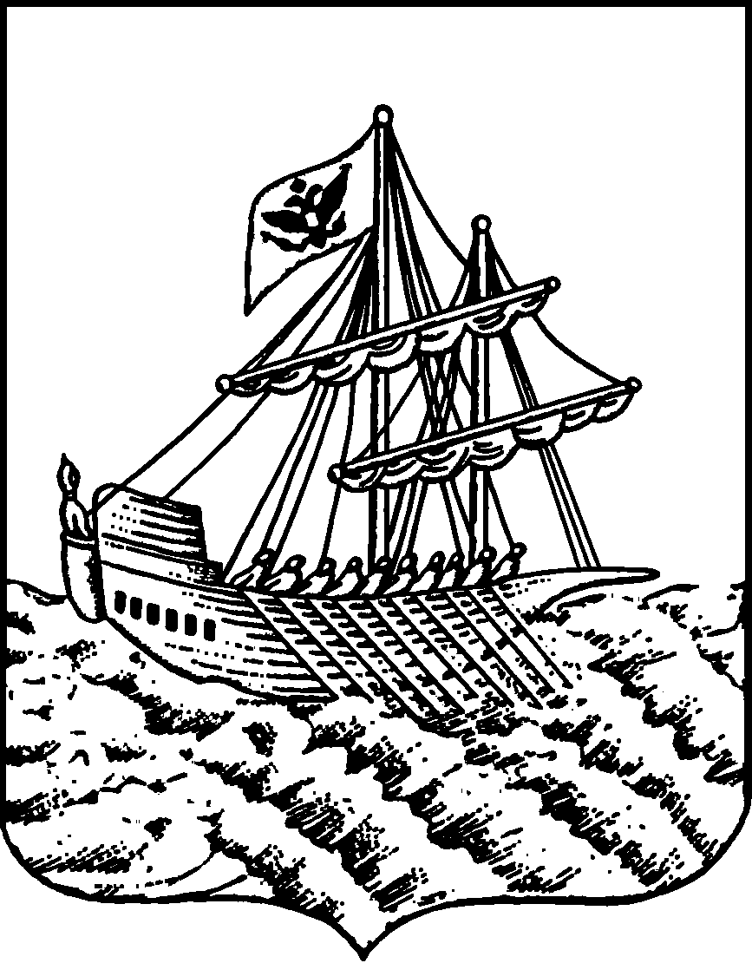
АДМИНИСТРАЦИЯ ГОРОДА КОСТРОМЫ
РАСПОРЯЖЕНИЕ
заместителя главы Администрации – председателя Комитета образования, культуры, спорта и работы с молодежью

07.02.2019 |  |  | № | 123-РЗ/IV
 | Об утверждении Плана мероприятий по привлечению и закреплению молодых специалистов в муниципальных образовательных организациях города Костромы в 2019 году

В целях привлечения, закрепления и обеспечения успешной адаптации молодых специалистов в муниципальных образовательных организациях города Костромы
О Б Я З Ы В А Ю:

1. Утвердить прилагаемый План мероприятий по привлечению и закреплению молодых специалистов в муниципальных образовательных организациях города Костромы в 2019 году (далее – План мероприятий).
2. Управление образования (Соловьева М.Н.), отдел юридического и кадрового обеспечения (Никитенко Л.К.), муниципальное бюджетное учреждение города Костромы «Городской центр обеспечения качества образования» (Скачкова Т.Н.), руководителей муниципальных образовательных организаций города Костромы обеспечить выполнение Плана мероприятий в установленные сроки.
3. Контроль за исполнением настоящего распоряжения возложить на начальника Управления образования Соловьеву М.Н., начальника отдела юридического и кадрового обеспечения Никитенко Л.К.
Заместитель главы Администрации –
председатель Комитета М.Л. Соколова

Приложение

Утверждено
распоряжением заместителя
главы Администрации-председателя
Комитета образования, культуры, спорта
и работы с молодежью Администрации
города Костромы
от г. №

ПЛАН
мероприятий по привлечению и закреплению молодых специалистов в муниципальных образовательных организациях города Костромы в 2019 году

№  п/п | Наименование | Сроки | Ответственные
1 | 2 | 3 | 4
1 | Собеседования со студентами педагогических направлений подготовки КГУ по вопросу трудоустройства в образовательные организации и предоставления мер социальной поддержки | Февраль-апрель | Отдел юридического и кадрового обеспечения
2 | Совещание с участием руководителей общеобразовательных организаций города Костромы и заведующих кафедр педагогических направлений подготовки КГУ по вопросу организации профессиональной практики студентов и их дальнейшему трудоустройству | Февраль | Управление образования  Отдел юридического и кадрового обеспечения
3 | Взаимодействие с КГУ по распределению студентов для прохождения профессиональной практики на базе образовательных учреждений города Костромы | В течение года | Отдел юридического и кадрового обеспечения
4 | Организация работы по заключению договоров целевого приема в КГУ | Февраль-май | Отдел юридического и кадрового обеспечения
5 | Организация работы по заключению договоров целевого обучения со студентами КГУ с учетом перспективных вакансий в образовательных организациях города Костромы | В течение года | Отдел юридического и кадрового обеспечения
6 | Обеспечение взаимодействия студентов педагогических направлений и специальностей с наставниками из числа лучших педагогов города | В течение года | Управление образования  МБУ ГЦОКО  Руководители образовательных учреждений  Отдел юридического и кадрового обеспечения
7 | Собеседования с руководителями общеобразовательных организаций города Костромы по вопросу заполнения вакансий и привлечения молодых специалистов | Январь | Управление образования руководители образовательных учреждений
8 | Мониторинг вакансий в образовательных организациях города Костромы | В течение года  (1 раз в 2 месяца) | Отдел юридического и кадрового обеспечения
9 | Участие с привлечением руководителей образовательных организаций в проведении на базе КГУ Ярмарки вакансий | Октябрь | Отдел юридического и кадрового обеспечения  Управление образования Руководители образовательных учреждений
10 | Осуществление консалтинговой деятельности и оказание содействия по вопросам трудоустройства молодых специалистов в образовательные учреждения города Костромы | Июль, август, сентябрь, в течение года | Отдел юридического и кадрового обеспечения
11 | Мониторинг и анализ заработной платы молодых специалистов образовательных организаций | Ноябрь | Отдел финансового и ресурсного обеспечения  Отдел юридического и кадрового обеспечения
12 | Мониторинг "Как живешь, молодой учитель?" ( с использованием различных форм) | Ноябрь,  Февраль,  Июнь | Городская организация профсоюза,  МБУ ГЦОКО
13 | Мониторинг закрепления молодых специалистов в образовательных учреждениях 1-го, 2-го, 3-го года работы | Октябрь | Отдел юридического и кадрового обеспечения
14 | Координация работы системы наставничества, тьюторского сопровождения в образовательных учреждениях, проведения конкурса педагогических дуэтов «Я и мой наставник» | В течение года | МБУ ГЦОКО  Руководители образовательных учреждений
15 | Включение молодых специалистов в деятельность региональной межпредметной школы для молодых специалистов | Сентябрь - май | Управление образования  Руководители образовательных учреждений
16 | Поддержка и организационно-методическое сопровождение общественно-профессиональных объединений молодых специалистов:  -Союз молодых специалистов;  - Школа начинающего воспитателя. | В течение года | Управление образования  МБУ ГЦОКО
17 | Проведение конкурса профессионального мастерства для молодых специалистов  «Педагогический дебют» | март | Управление образования  МБУ ГЦОКО
18 | Включение членов советов молодых педагогов в состав комиссий по распределению стимулирующих выплат в муниципальных образовательных организациях | В течение года | Руководители образовательных учреждений  Первичные профсоюзные организации
19 | Участие молодых педагогов, имеющих опыт работы, в качестве членов жюри в муниципальных конкурсах профессионального мастерства в номинации «Молодой специалист» | В течение года | МБУ ГЦОКО  Руководители образовательных учреждений
20 | Круглый стол "Как я готовлю учеников к профессии учителя" | апрель | Управление образования  МБУ ГЦОКО  Руководители образовательных учреждений

Рассылка:
1. В дело – 1 экз.;
2. В отдел юридического и кадрового обеспечения – 1 экз.;
3. МБУ г.Костромы «Городской центр обеспечения качества образования»;
4.Управление образования,
5.Управление спорта и работы с молодежью.

Исп. Никитенко Л.К.
47 04 77

